国泰新点软件股份有限公司

地址：江苏张家港市经济开发区**(http://www.epoint.com.cn)**

电话：0512-58188000传真：0512-58132373



**二次报价操作手册-投标人**

**目录**

一、 二次报价 2

1.1、 二次报价提交 2

# 二次报价

## 二次报价提交

投标人交易系统待办中会收到无效投标通知或者二次报价通知

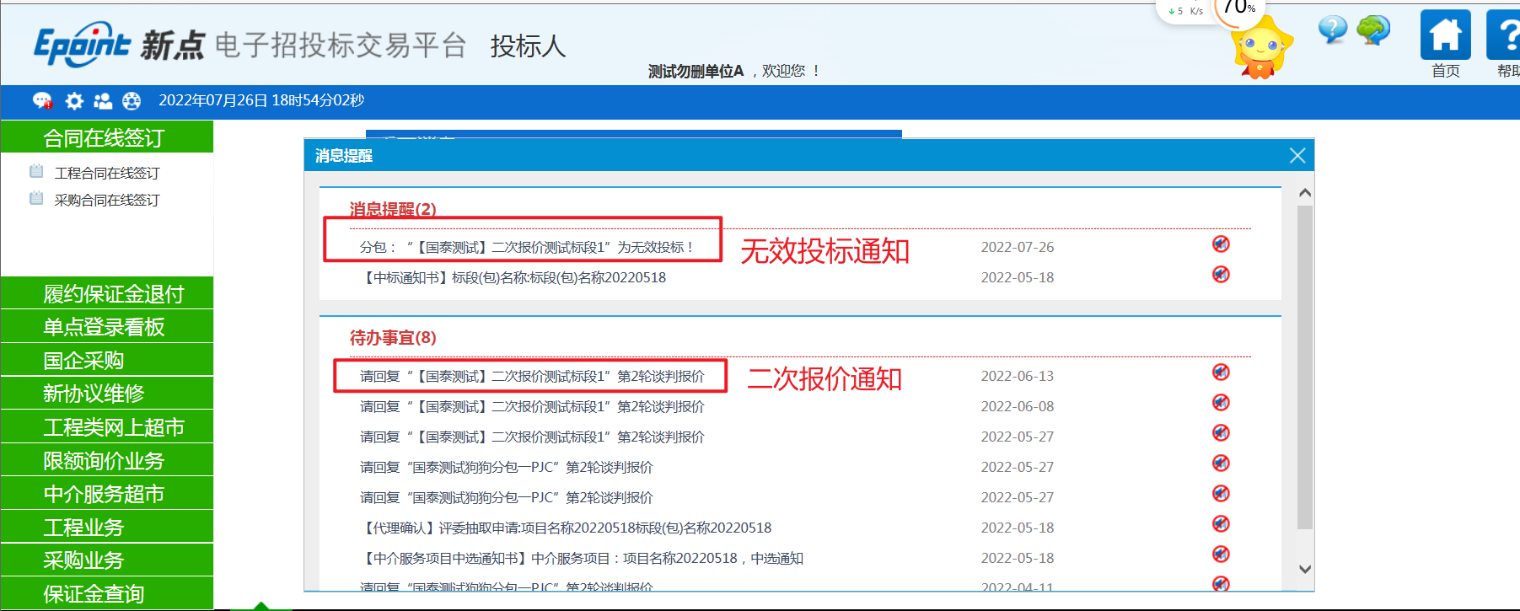点开二次报价通知待办，可查看二次报价单，或者可去采购业务-二次报价菜单，查看需要二次报价的项目

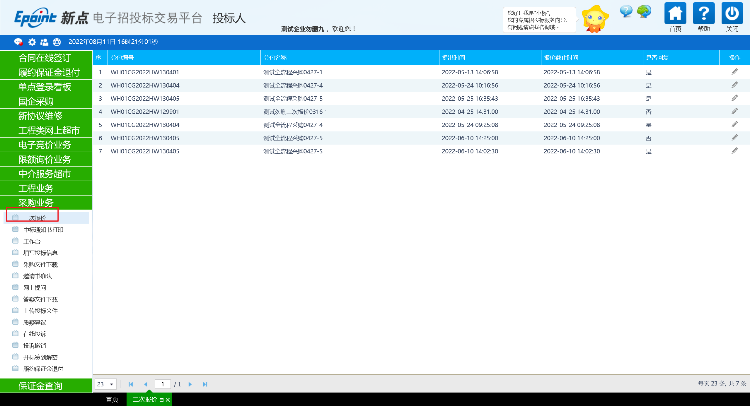

通过待办，或者点击二次报价菜单的操作按钮，可查看二次报价单

可填写二次报价信息，以及其他要求、我方承诺等内容。

填写完成后，点击左上角修改保存后，点击生成报价单按钮，进行签章

签章完成后即可点击 确认提交 按钮，进行提交二次报价。